 | Carátula para entrega de prácticas
Facultad de Ingeniería |  | Laboratorio de docencia

Laboratorios de computación
salas A y B

Profesor: | Cruz Carlon Juan Alfredo
Asignatura: | Fundamentos de programación
Grupo: | 1107
No de Práctica(s): | 7
Integrante(s): | Diaz Martinez Karla Lisset
Semestre:
Fecha de entrega:
Obervaciones:
CALIFICACIÓN: __________

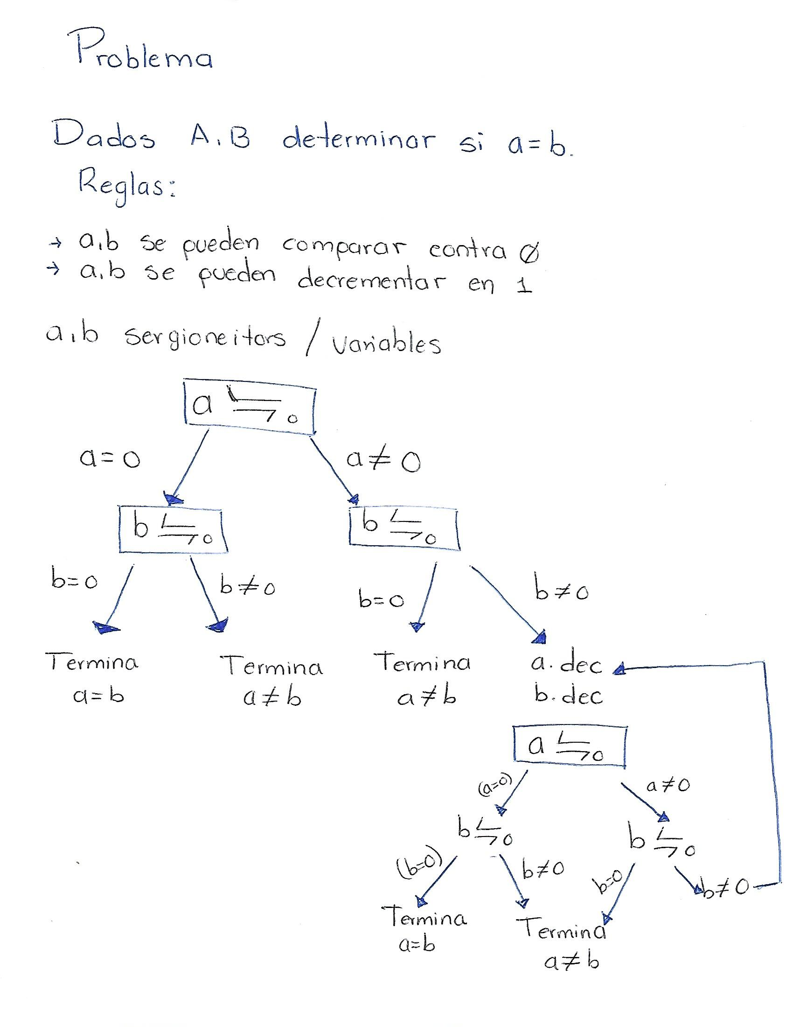
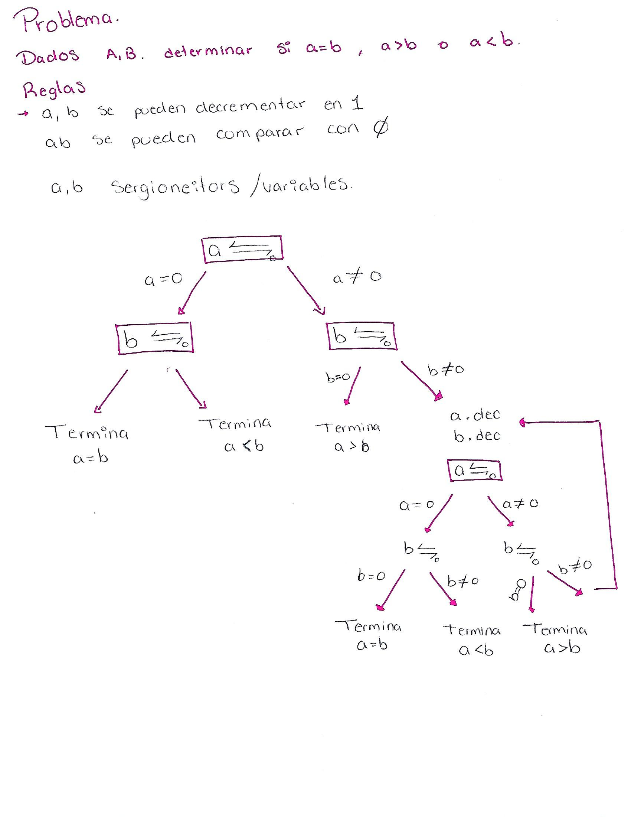

SEUDOCODIGO.

INICIO
a: ENTERO
b: ENTERO
SI a=0 ENTONCES
SI b=0 ENTONCES
ESCRIBIR (“a es igual a b”)
FIN SI
DE LO CONTRARIO
ESCRIBIR (“a es menor que b”)
FIN DE LO CONTRARIO
FIN SI
SI a<>0 ENTONCES
SI b=0 ENTONCES
ESCRIBIR (“a es mayor que b”)
FIN SI
DE LO CONTRARIO
MIENTRAS a<>0 y b<>0 ENTONCES
a: a-1
b: b-1
SI a=0 ENTONCES
SI b=0 ENTONCES
ESCRIBIR (“a es igual a b”)
FIN SI
DE LO CONTRARIO
ESCRIBIR (“a es menor que b”)
FIN DE LO CONTRARIO
FIN SI
SI a<>0 ENTONCES
SI b=0 ENTONCES
ESCRIBIR (“a es mayor que b”)
FIN SI
DE LO CONTRARIO
REGRESAR A MIENTRAS
FIN DE LO CONTRARIO
FIN SI
FIN MIENTRAS
FIN DE LO CONTRARIO
FIN SI
FIN

LENGUAJE C

#include <stdio.h>
/*Este programa lee dos números (a,b) y determina si son iguales, si “a es mayo que b” o “a es menor que b” */

int main (){
unsigned int a,b;
a=3
b=5
if(a==0){
if(b==0){
printf("a es igual a b");
retum 0;
}else{
printf("a es diferente")
retum 0;
}
}
if(a!=0){
if(b==0){
printf("a ed diferente de b")
retum 0;
}else{
while(a!=0)&&(b!=0){
a=a-1;
b=b-1;
if(a==0){
if(b==0){
printf("a es igual a b")
retum 0;
}else{
printf("a es diferente de b")
retum 0;
}
}
if(a!=0){
if(b!=0){
printf("a es distinto de b")
retum 0;
}else{
continue;
}
}
}
}

/*este programa no compila debido a que se debe quitar un inicializador en “int main”*/

/*Este programa lee dos números (a,b) y determina si son iguales, si "a es mayo que b" o "a es menor que b" */
int main ()
unsigned int a,b
"a"=3
"b"=5
if(a==0){
if(b==0){
printf("a es igual a b");
return 0;
}else{
printf("a es diferente")
return 0;
}
}
if(a!=0){
if(b==0){
printf("a es diferente de b")
return 0;
}else{
while(a!=0)&&(b!=0){
a=a-1;
b=b-1;
if(a==0){
if(b==0){
printf("a es igual a b")
return 0;
}else{
printf("a es diferente de b")
return 0;
}
}
if(a!=0){
if(b!=0){
printf("a es distinto de b")
return 0;
}else{
continue;
}
}
}
}
}

/* el programa no compilo ya que se tuvo que quitar los “return 0” que se habían colocado, se agregaron “;” que faltaban al declarar las variables, asignar las variables y cuando se escribía “printf (…)” al finalizar. También hizo falta colocar dos corchetes para finalizar (})*/

Programa en c, correcto.

#include<stdio.h>
int main (){
unsigned int a,b;
a=3;
b=5;
if(a==0){
if(b==0){
printf("a es igual a b");

}else{
printf("a es diferente");
}
}
if(a!=0){
if(b==0){
printf("a es diferente de b");
}else{
}
} while(a!=0 && b!=0){
a=a-1;
b=b-1;
if(a==0){
if(b==0){
printf("a es igual a b");
}else{
printf("a es diferente de b");
}
}
if(a!=0){
if(b!=0){
printf("a es distinto de b");
}else{
continue;
}
}
}
}

